Perguntando por direções!

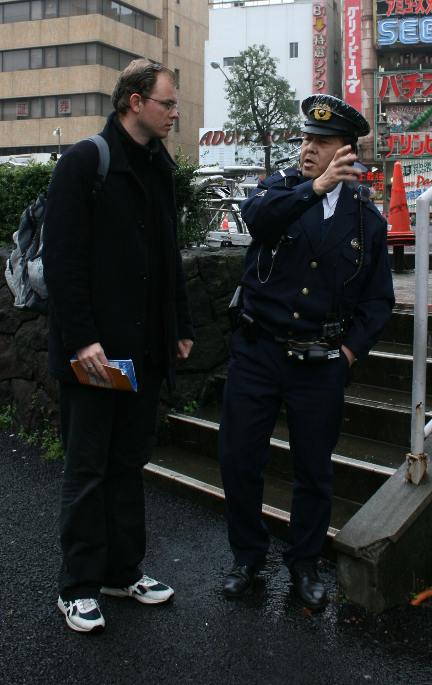

Asking For Directions

Could you help me, please? | Você poderia me ajudar, por favor?
Excuse me, I’d like to know… | Com licença, eu gostaria de saber…
What time is it? | Que horas são?
Where is the restroom (US) / toilet (UK) / bathroom | Onde fica o banheiro?
How does it work? | Como isso funciona?
Please, could you show me [how to use this machine]? | Por favor, você poderia me mostrar [como usar esta máquina]?
Excuse me. Where is the bank? | Com licença, Onde fica o [banco]?
Excuse me, could you tell me where [the bank] is? | Com licença, você poderia me dizer onde é o [banco]?
What’s the best way to get to…? | Qual é a melhor maneira de chegar a…?
How can I get to… | Como posso chegar a…?
How can I get there? | Como posso chegar lá?
It’s seven blocks north. | Fica sete quarteirões ao norte.
It’s on the right / left. | Fica à direita / esquerda.
It’s near the.. | É perto do / da…
It’s next to the… | Fica ao lado de / junto do (a)…
It’s not far from… | Não fica longe da / do…
Across from… | Em frente a (do outro lado da rua)…
In front of… | Em frente de…
Between [the trees]. | Entre [as árvores].
Downtown. | No centro da cidade.
On the corner. | Na esquina.
Go straight ahead. | Siga direto em frente.
Turn right / left at the traffic light. | Vire à direita / esquerda no semáforo.
Walk to the corner. | Caminhe até a esquina.
Make a left / right turn. | Faça uma curva à esquerda / direita.
Walk for two blocks. | Ande por dois quarteirões.
By bus / by subway / by taxi / on foot | De metrô / de ônibus / de taxi / a pé
Shopping Mall | Shopping center
Bakery | Padaria
Movie Theater | Cinema
News stand | Banca de Jornal
Restaurant | Restaurante
Bus stop | Ponto de ônibus
Bus station | Rodoviária

